

MANUEL SUPPORT NIVEAU 1
IMAGIN’MOBILE

SOMMAIRE

Présentation du Document 3
1. La Carte SIM 4
1.1. Définition 4
1.2. Configuration de la carte SIM 4
1.3. Codes utiles 5
1.4. Arborescence du menu de la carte SIM 6
2. Les Services d’Appel 6
2.2. La présentation du numéro 6
2.3. Le masquage du numéro 6
2.4. Le double appel 6
2.5. Appel international 7
2.6. Roaming / Itinérance 7
3. Les renvois d’appels 8
3.1. Définition 8
3.2. Codes de service pour les renvois d’appel conditionnels 8
3.3. Codes de service pour les renvois d’appel inconditionnels 9
4. La messagerie vocale 10
5. Les SMS et MMS 11
5.1. SMS 11
5.2. MMS 11
6. Connexion Data 12
6.1. Présentation 12
6.2. Paramètres de connexion Data 12
6.3. Paramétrage e-mail sur mobile 12
7. La Portabilité : code RIO 13
7.1. Obtention du code RIO pour une portabilité entrante 13
7.2. Fourniture du code RIO pour une portabilité sortante 13
8. Méthodologie de résolution des problèmes 14
8.1. Fiche Incident et test croisés 14
8.2. Problème sur les appels Voix 14
8.3. Problème avec la messagerie vocale 14
8.4. Problème avec le service SMS 14
8.5. Problème de connexion Data 15
8.6. Problème en roaming ou pour les appels vers l’international 15
9. Cas particulier de l’iPhone 16
10. Glossaire 19

PRESENTATION DU DOCUMENT
Ce document propose une base de connaissance générale sur la téléphonie mobile ainsi que les services standards et optionnels associés.
Il est destiné au Service Client d’Imagin’Mobile (support premier niveau) afin :
- De servir de support de formation aux services de téléphonie mobile ;
- De détailler les spécificités des services proposés par Imagin’Mobile ;

1. LA CARTE SIM

1.1. Définition

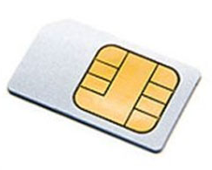
La carte SIM (de l'anglais Subscriber Identity Module) est une carte à puce. Elle est utilisée en téléphonie mobile pour stocker les informations spécifiques à l'utilisateur du réseau mobile.
Elle permet également de stocker des applications de l'utilisateur, de son opérateur et de tierces parties.

Une carte SIM contient les informations suivantes :
Le MSISDN.
C’est le numéro de téléphone de l'abonné, par exemple : 06 12 34 56 78

L’IMSI.
C’est le numéro unique, qui permet au un réseau d'identifier l’utilisateur

Le Code PIN.
C’est le code à 4 chiffres d’authentification de la carte SIM. Il sert à protéger la carte SIM contre toute utilisation non autorisée.
Au bout de trois mauvaises saisies du PIN, la carte SIM se bloque ; l’utilisateur doit la faire débloquer par le Service Provider.
Pour la débloquer, l’utilisateur doit saisir le code PUK associé.
L’opérateur définit un code PIN par défaut mais il est conseillé à l’utilisateur de le modifier lors de sa première utilisation.

Le Code PUK.
C’est le code d’authentification comportant 8 chiffres qui permet de débloquer la carte SIM si un code PIN erroné a été rentré plus de 3 fois.

Le Code PIN 2.
Le code PIN2 est un code PIN qui fait office de protection complémentaire.
Le code PIN 2 permet de bloquer ou de débloquer les appels émis par le téléphone sur les numéros contenus dans le répertoire restreint du téléphone, appelé aussi FDN (Fixed Dialed Number).
La taille de ce répertoire restreint est configurable dans la fiche de Configuration des Services du Service Provider ; par défaut elle est définie à 50 numéros.

Le Code PUK 2.
C’est le code d’authentification comportant 8 chiffres qui permet de débloquer la carte SIM si un code PIN2 erroné a été rentré plus de 3 fois.

1.2. Configuration de la carte SIM
Lorsqu’un utilisateur récupère sa nouvelle carte SIM, Imagin’Mobile y aura préconfiguré un certain nombre de paramètres qui sont commun à l’ensemble des utilisateurs d’Imagin’Mobile :
- Code PIN par défaut : 0000
- Numéro court d’accès à la messagerie : 555
- Numéro court d’accès au service client : 444

1.3. Codes utiles

1.3.1. Affichage du numéro IMEI
Chaque terminal mobile GSM possède un numéro d'identification appelé IMEI (International Mobile station Equipment Identity).
Ce numéro qui est indiqué sur l'appareil (souvent sous la batterie) est aussi stocké dans les mémoires du terminal.
Pour afficher le numéro IMEI composez depuis le mobile : *#06#

1.3.2. Modification des codes PIN1 et PIN2
Pour Changer le code PIN composez depuis le mobile : **04*ancienPIN*nouveauPIN*nouveauPIN#
Pour Changer le code PIN 2 composez depuis le mobile : **042*ancienPIN2*nouveauPIN2*nouveauPIN2#

1.3.3. Déblocage d’un mobile suite à 3 codes PIN faux
En cas de blocage de la carte SIM suite à 3 codes PIN faux, il faut communiquer au Client son code PUK.
Le code PUK de chaque carte SIM est fourni par Transatel au Service Provider
Pour la grande partie des téléphones, un affichage spécifique est prévu, il n’y a qu’à rentrer le code PUK.
Dans le cas contraire, demander au client de vérifier dans le manuel du mobile et utiliser le code générique pour insérer le code PUK.
Pour débloquer le code PIN composez depuis le mobile : **05*PUK*nouveauPIN*nouveauPIN#
Pour débloquer le code PIN2 composez depuis le mobile : **052*PUK2*nouveauPIN2*nouveauPIN2#

1.3.4. Déverrouillage d’un mobile
Si un utilisateur réutilise le mobile fourni par son précédent opérateur, celui-ci peut être verrouillé pour ne fonctionner que sur ses cartes SIM.
Le client doit faire la demande de suppression de ce verrouillage auprès de celui-ci.
Le client peut avoir plus d’info sur le site internet suivant : http://www.telecom-infoconso.fr

Nota : L’ensemble des codes PIN, PIN2 et PUK seront accessible directement depuis l’ISM (Interface de Saisie Mobile) d’Imagin’Mobile.

1.4. Arborescence du menu de la carte SIM
Celui-ci se présente de la façon suivante :

@ Menu SIM Répondeur
Service Client
Configuration
Langue Français
Anglais
Reset répondeur
Renvois On
Off
Renvois
2. LES SERVICES D’APPELS

2.1. La présentation du numéro
2.1.1. Il est possible de visualiser le numéro de la personne qui appelle sur l’écran du portable. Son nom apparaît aussi s’il est enregistré dans le répertoire du téléphone,
Si l’interlocuteur a masqué son numéro, il sera impossible de voir s’afficher son numéro.

2.1.2. Codes de paramétrage (Actif par défaut)
Les numéros de paramétrage du service de présentation des appels entrants sont les suivants :
- Activation : *30#
- Désactivation : #30#
- Vérification : *#30#

2.2. Le masquage de la présentation du numéro
En masquant son numéro de téléphone, celui-ci ne sera pas affiché sur l’écran des correspondants lors des appels passés par un utilisateur.
Il est possible de masquer ponctuellement son numéro depuis son mobile :
- Via le menu de son téléphone ;
- En composant le #31# puis en tapant le numéro à appeler.

2.2.2. Codes de paramétrage (Actif par défaut)
Les numéros de paramétrage du service de présentation des appels sortant sont les suivants :
- Activation : *31#
- Désactivation : #31#
- Vérification : *#31#

2.3. Le double appel
2.3.1. Le service double appel permet de gérer la réception de deux appels téléphoniques en même temps.
Si l’utilisateur est en ligne et qu’il attend un appel urgent, ce service lui permettra de ne pas le perdre.
Lorsqu’un utilisateur est en communication, à la réception d'un second appel, un bip sonore l’avertit et le message 'Appel en attente' s'affiche sur l'écran du téléphone.
Grâce à ce service, l’utilisateur à le choix entre :
- Mettre fin à la première conversation et passer au deuxième appel ;
- Mettre le premier appel en attente afin de répondre au second appel ;
- Mettre le premier appel en attente afin de procéder à autre un appel ;
- Passer d'un correspondant à un autre.
Pour plus de détails concernant les manipulations à effectuer pour passer d’un appel à un autre, il est conseillé de consulter le manuel d’utilisation du téléphone mobile.

2.3.2. Codes de paramétrage (Actif par défaut)
Les numéros de paramétrage du service double appel sont les suivants :
- Activation : *43#
- Désactivation : #43#
- Vérification : *#43#
2.4. Appel international
Le service international offre la possibilité à utilisateur de communiquer avec des correspondants à l’international.
Il convient de vérifier que l’option « International » est bien activée sur la ligne concernée.
Cette option peut être activée, soit lors de la demande d’activation de la ligne, soit par demande de modification sur la ligne.

2.4. Roaming / itinérance
2.4.1. Les clients en déplacement à l'étranger peuvent se connecter sur le réseau d'un opérateur local pour continuer à utiliser leur téléphone mobile.
Cette possibilité est offerte grâce aux accords techniques et commerciaux entre opérateurs internationaux.
Avant de voyager, il convient de vérifier que l’option « Roaming » est bien activée sur la ligne concernée sinon l’utilisateur ne pourra pas émettre et recevoir d’appels à l’étranger.
Cette option peut être activée, soit lors de la demande d’activation de la ligne, soit par demande de modification sur la ligne.
Les accords de roaming accessibles à l’abonné sont détaillés dans l’URL suivante :
http://animation.orange.fr/v2_roaming/template_rtype.php?rtype=CAMEL&marche=DME

Nota : Lorsqu’un Client est en Roaming et qu’un correspondant l’appelle, ce dernier paiera une communication locale. Le coût d’acheminement de l’appel vers le pays visité est pris en charge par l’utilisateur.

2.4.2. Réglementation européenne pour l’utilisation Data en roaming
La réglementation européenne encadre l’utilisation du service Data en roaming et définit des mécanismes permettant de bloquer ce service lorsque son montant facturé est proche de 50€ HT.
Le client sera notifié par SMS lorsqu’il initie une session data en dehors de la France métropolitaine.
Lors de l’atteinte de 80% d’un usage limite (défini par Imagin’Mobile), un SMS d’avertissement est envoyé au client.
Lors de l’atteinte de l’usage limite, le service data en roaming est interrompu et un SMS d’avertissement est envoyé au client l’informant de cette interruption.
L’interruption du service est valable jusqu’à la fin du mois calendaire.
Pour permettre de réactiver le service, le client doit répondre au SMS d’avertissement (ou envoyer un SMS au 22200) en saisissant le mot clé indiqué dans la notification. Le service est alors disponible sans interruption jusqu’à la fin du mois calendaire.

3. LES RENVOIS D’APPELS

3.1. Définition
Cette fonction permet de renvoyer les appels parvenant sur le portable d’un utilisateur vers un autre téléphone mobile ou fixe. Les appels renvoyés sont facturés au prix d’un appel national.
Il existe deux types de renvoi d’appels :
- Le renvoi conditionnel.
- Le renvoi inconditionnel ou permanent.
Les codes de services pour les renvois permettent de préciser un numéro différent pour chaque renvoi et pour chaque service (voix, data...). :
- Activer les renvois conditionnels : **004*
- Activer tous les renvois : **002*
- Désactiver tous les renvois : ##002#
- Désactiver les renvois conditionnels : ##004#

3.2. Les renvois conditionnels
3.2.1. Les renvois conditionnels sont mis en œuvre dans les cas suivants :
- Si le téléphone est occupé
- Si le téléphone est sans réponse (l’utilisateur ne prend pas l’appel)
- Si le téléphone est non accessible, à savoir hors de portée du réseau, ou éteint.

3.2.2. Codes de paramétrage si le mobile est indisponible
Les codes de paramétrage pour les renvois d’appels conditionnels si le téléphone est indisponible (hors de portée du réseau ou éteint) sont les suivants :
- Configurer et activer : **62*numéro#
- Consulter l'état : *#62#
- Désactiver : #62#
- Activer : *62#

3.2.3. Codes de paramétrage si le mobile est occupé
Le téléphone peut être déclaré occupé dans les cas suivants :
- Si une communication est en cours et que le service "Double appel" n'est pas activé
- Si un numéro a été composé mais que le correspondant n'a pas encore décroché
- Si l'appel entrant est refusé
Les codes de paramétrage pour les renvois d’appels conditionnels si le téléphone est occupé sont les suivants :
- Configurer et activer : **67*numéro#
- Consulter l'état : *#67#
- Désactiver : #67#
- Activer : *67#

3.2.4. Codes de paramétrage si le mobile est sans réponse
Si ce renvoi est activé, les appels sont renvoyés vers le numéro configuré si le client ne décroche pas avant le délai, qu’il soit ou non déjà en communication.
Les codes de paramétrage pour les renvois d’appels conditionnels si le téléphone est sans réponse sont les suivants :
- Configurer et activer (avec délai par défaut) : **61*numéro#
- Configurer et activer (délai : de 1 à 30 secondes, par multiple de 5 sec) : **61*numéro**délai#
- Consulter l'état : *#61#
- Désactiver : #61#
- Activer : *61#
3.3. Les renvois inconditionnels
3.3.1. Les renvois inconditionnels signifient que tous les appels sont renvoyés vers le numéro configuré ; même si le terminal mobile est allumé, dans une zone couverte, sans appel en cours.
3.3.2. Codes de paramétrage
Les codes de paramétrage pour les renvois d’appels inconditionnels sont les suivants :
- Configurer et activer : *21*(vers numéro 00.00.00.00.00)#
- Désactiver : #21#
- Vérifier l’état : *#21#

4. LA MESSAGERIE VOCALE

4.1. Accès au répondeur
4.1.1. L’accès au répondeur se fait de 3 manières différentes :
- En utilisant le raccourci situé dans le menu de la carte SIM : @ Menu SIM / Répondeur
- En composant le numéro long +33 1 74 95 00 50 d’accès au répondeur
- En composant le numéro court 555 d’accès au répondeur

4.1.2. Pour consulter le répondeur depuis un autre téléphone
Solution 1 :
- Le client compose son numéro de téléphone mobile ;
- Appui sur la touche * lorsque le message d’accueil se fait entendre ;
- Puis compose le code d’accès personnel qu’il a paramétré lors de la personnalisation de sa messagerie vocale.

Solution 2 :
- Le client Appel le numéro long de consultation de la messagerie vocale : 01 74 95 00 50 ;
- Le client compose son numéro de téléphone mobile au format international sans le + (exemple : 33612345678)
- Puis compose le code d’accès personnel qu’il a paramétré lors de la personnalisation de sa messagerie vocale.

4.1.3. Personnalisation du code d’accès
Lors du premier appel au répondeur, il est nécessaire de personnaliser le code d’accès personnel (code à 4 chiffres) permettant de consulter sa messagerie vocale depuis un autre téléphone.

4.1.4. Réinitialisation des renvois vers la messagerie Imagin’Mobile
L’initialisation des renvois d’appel sur répondeur est validée automatiquement lors de la première connexion au réseau de la carte SIM.
Dans le cas où cette initialisation n’est pas automatique, il est également possible de l’effectuer de façon manuelle en suivant les instructions suivantes :
- Dans le menu @ Menu SIM, sélectionnez « Configuration » puis « Reset Rép. »
- puis choisissez « OK »

4.1.5. Modification de la durée d’attente avant renvoi sur messagerie
Composez la combinaison de touche suivante : **61*0174950050**délai# avec 5 < délai < 30 par multiple de 5 secondes.

5. LES SMS ET MMS

5.1. SMS
5.1.1. Le service SMS est activé par défaut sur l’ensemble des lignes et la configuration du téléphone est automatique.
En cas de difficulté d’envoi de SMS vérifiez que le centre de message (ou SMS-C) configuré dans le téléphone doit être le +33689004000.

Centre de messagerie SMS | +33689004000

4.2. MMS
5.2.1. En général, la configuration du téléphone est automatique, les paramètres prédéfinis à utiliser sont ceux d’Orange France.
Cependant, si le client doit lui-même configuré l’utilisation du MMS, les paramètres à fournir sont les suivants :

Point d’accès (APN) | orange.acte
Nom d’utilisateur | orange
Mot de passe | orange
URL MMS | http://mms.orange.fr
Passerelle (proxy) | 192.168.10.200
Mode de session | Connexion continue (ou permanent)
Port | 8080 ou 9201 (pour certains téléphones anciens)
Type d'authentification | Normale (non sécurisée)

6. CONNEXION DATA

6.1. Présentation
6.1.1. L’accès à la data (navigation sur la WAP ou sur le Web, envoi/réception d’e-mails, …) peut s’effectuer avec toute carte SIM sur laquelle l’option Data a été activée et ceci depuis divers équipements :
- un téléphone portable, compatible GPRS, EDGE ou 3G
- un ordinateur portable comprenant un module pour y insérer une carte SIM ou accompagné d’une carte d’accès Data, au format USB, PCMCIA ou Xpress Card
- une tablette équipée d’un module 3G

6.1.2. Paramétrage de la connexion Data
Pour paramétrer manuellement l’accès, il faut consulter le manuel du terminal concerné et rentrer les paramètres demandés. Ceux-ci sont fournis ci-dessous :

Access Point Name (APN) | netgprs.com

Remarque : les champs Login et Password ne sont pas requis pour la connexion à l’APN netgprs.com

6.1.3. Paramétrage e-mail sur mobile
Il y a différentes façons de paramétrer l’envoi et la réception d’e-mails depuis un téléphone portable.
Il peut y avoir 2 cas bien distincts :.

Cas n° 1 : messagerie d’entreprise
L’utilisateur dispose d’une adresse e-mail hébergée sur un serveur d’entreprise. Par exemple ce serveur peut être un serveur Exchange, un serveur Lotus Domino, un serveur Novell, …
Le paramétrage est à réaliser par l’administrateur du réseau de l’entreprise concerné.

Cas n° 2 : messagerie personnelle ou hébergée sur Internet (type Webmail)
Le client dispose d’une messagerie personnelle (de type Yahoo! Mail, Gmail, etc…) ou d’une messagerie d’un fournisseur d’accès (Orange, Free, etc.…).
Dans ce cas le client doit paramétrer lui-même le compte de messagerie sur son téléphone.
Il doit fournir certains d’éléments, qui sont pour la plupart, fournis par l’hébergeur de messagerie. Habituellement, une FAQ dédiée aux paramètres du compte e-mail est disponible sur le site de l’hébergeur.
Voici les éléments à fournir :
Nom d’utilisateur | Login fourni par le fournisseur
Mot de passe | Mot de passe fourni par le fournisseur
Nom du serveur POP ou IMAP | Type, nom et port fourni par le fournisseur
Nom du serveur SMTP | smtp.netgprs.com
Port du serveur SMTP | 25

Remarque : Imagin’Mobile assure en outre la continuité avec le serveur smtp.orange.fr. Il est néanmoins conseillé de ne plus utiliser ce serveur SMTP.
7. LA PORTABILITE : CODE RIO

7.1. Obtention du code RIO pour une portabilité entrante
La portabilité des numéros permet à tout abonné de changer d'opérateur tout en conservant son numéro de téléphone.
Pour activer une ligne en conservant le numéro, il faut préalablement contacter l’opérateur actuel de la ligne pour obtenir le code de Relevé d'Identité Opérateur (RIO).
Dans le cas d’un contrat Particulier, le RIO s’obtient en appelant depuis le mobile de l’abonné un serveur vocal d’information au 3179.
Dans le cas d’un contrat Entreprise, le RIO est indiqué sur la facture de l’opérateur ou via l’espace Client web fourni par l’opérateur

7.1. Fourniture du code RIO pour une portabilité sortante
Pour permettre les portabilités sortantes, Imagin’Mobile génère pour chaque abonné un RIO renseigné dans l’Account Status.
Nota : L’ensemble des codes RIO seront accessible directement depuis l’ISM (Interface de Saisie Mobile) d’Imagin’Mobile.
8. METHODOLOGIE DE RESOLUTION DES PROBLEMES

8.1. Fiche incident et test croisés
8.1.1. Pour les problèmes d’ordre technique,
Pour permettre d’identifier l’origine du problème, il est nécessaire de réaliser un test croisé :
- Tester la carte SIM du client dans un autre téléphone (modèle différent) :
Le problème est-il observé ?
- Tester le téléphone du client avec une autre carte SIM :
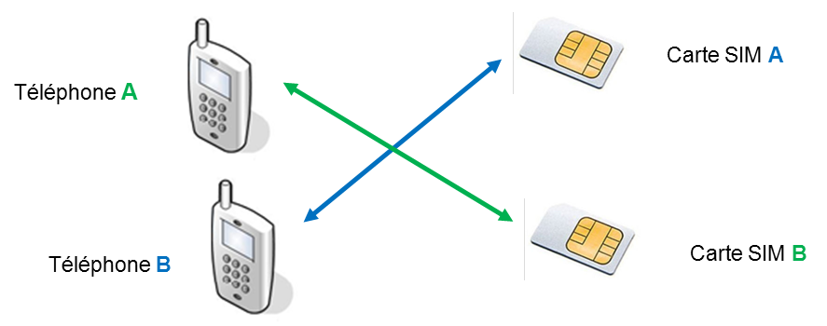
Le problème est-il observé ?

8.2. Problème sur les appels voix
8.2.1. Pour les problèmes sur les appels voix, Il est conseillé de vérifier les points suivants :
  - Quels sont les appels concernés : Emission et/ou réception ?
  - Quelle est le niveau de couverture réseau ?
  - La ligne est-elle active, c’est-à-dire non résilié et non suspendue ?
  - La ligne dispose-t’elle d’un repertoire restreint (FDN) ?
Lors de l’ouverture d’un ticket vers Imagin’Mobile, il est impératif de fournir un horodatage du dernier tests au sein de la Fiche Incident Technique.

8.3. Problème avec la messagerie vocale
8.3.1. Pour les problèmes liés à la dépose d’un message vocal, Il est conseillé de réinitialiser les renvois vers la messagerie (voir article 4).
Lors de l’ouverture d’un ticket vers Imagin’Mobile, il est impératif de fournir un horodatage du dernier tests au sein de la Fiche Incident Technique.

8.4. Problème avec le service SMS
8.4.1. Pour les problèmes sur le service SMS, Il est conseillé de vérifier les points suivants :
- Le problème concerne l’envoi et/ou la réception de SMS ?
- Le Centre de Messagerie SMS est-il correctement configuré (voir article 5).?
Lors de l’ouverture d’un ticket vers Imagin’Mobile, il est impératif de fournir un horodatage du dernier tests au sein de la Fiche Incident Technique.

9. Problème de connexion Data
8.5.1. Pour les problèmes de connexion Data, Il est conseillé de vérifier les points suivants :
- que la ligne dispose d’une option Data activé
- le paramétrage du Point d’Accès (PN) dans le téléphone (voir article 6).
- dans le cas d’un problème mail uniquement, le paramétrage du compte mail et notamment le serveur sortant (voir article 6).
Lors de l’ouverture d’un ticket vers Imagin’Mobile, il est impératif de fournir un horodatage du dernier tests au sein de la Fiche Incident Technique.

8.6. Problème pour les appels vers l’international
8.6.1. Pour les problèmes d’appels vers l’international, Il est conseillé de vérifier les points suivants :
- vérifier que la ligne du client dispose d’une option International ou International+Roaming
- determiner si le problème est global à l’ensemble des destinations internationales ou uniquement vers un pays
Lors de l’ouverture d’un ticket vers Imagin’Mobile, il est impératif de fournir un horodatage des derniers tests au sein de la Fiche Incident Technique, le ou les pays concernés ainsi que le numéro appelés (au format international).

8.7. Problème pour les appels en roaming
8.7.1. Pour les problèmes d’appels en roaming, Il est conseillé de vérifier les points suivants :
- vérifier que la ligne du client dispose d’une option International ou International+Roaming
- faire une recherche manuelle de l’opérateur et sélectionner un opérateur disposant d’un accord de roaming avec Orange (voir article 2.4).
Lors de l’ouverture d’un ticket vers Imagin’Mobile, il est impératif de fournir un horodatage des derniers tests au sein de la Fiche Incident Technique et fournir la localisation de l’utilisateur et le nom du réseau de l’opérateur hôte.

9. Cas particulier de l’iPhone

9.1. Configuration de l’iPhone
9.1.1. L’iPhone (dans sa version iOS 4) configure automatiquement les services (Data, MMS) sur la base des paramètres par défaut Orange France, ainsi que le nom de l’opérateur dans le bandeau supérieur.
Il n’est ainsi pas possible de modifier l’APN data par défaut, mais Apple permet de définir un « profil de configuration » permettant de se substituer aux paramètres par défaut et intégrant l’APN défini dans l’article 6.
Imagin’Mobile a généré un profil de configuration présentant les paramètres suivants :
Section Général :
- Nom : netgrps
- Identifiant : netgprs
Section Avancé :
- Nom du point d’accès : netgprs.com
Ce profil de configuration est construit à l’aide de l’Utilitaire de configuration iPhone.

9.1.2 Installation du profil - méthode 1 :
- L’iPhone du client doit être raccordé en wifi
- Transmette par e-mail le fichier netgprs.mobileconfig vers une adresse mail du client
- Dés réception de l’e-mail sur l’iPhone du client, demandé à ce dernier de cliquer sur le fichier en pièce jointe
- Demandé au client de cliquer sur le bouton « Installer » sur le profil et sur le message d’information
- Une fois le profil installé, demandé au client de cliquer sur le bouton « OK »
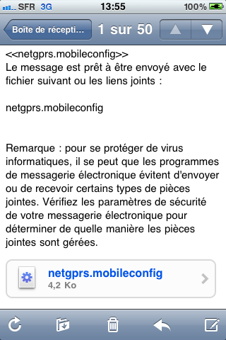
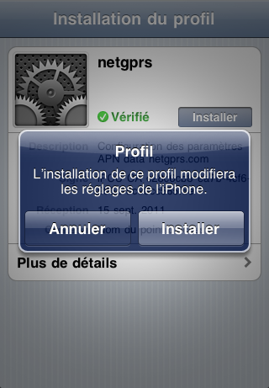
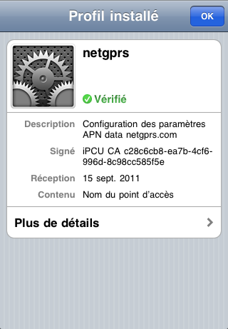
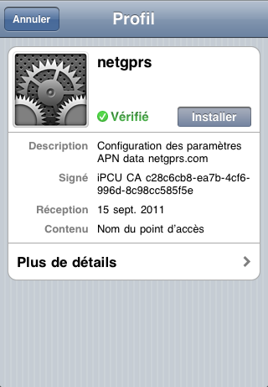

9.1.3 Installation du profil - méthode 2 :
- Faire installer au préalable par le client sur son ordinateur, l’application « Utilitaire de configuration iPhone », téléchargeable sur le site http://support.apple.com/fr_FR/downloads/#iphone
- Demandé au client de lancer l’application et d’importer le fichier de configuration via le menu Fichier > Ajouter à la bibliothèque

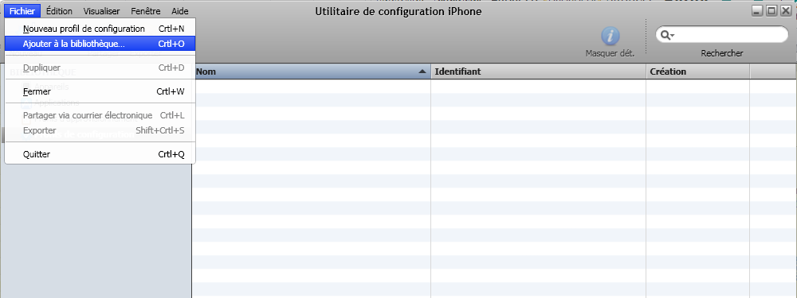

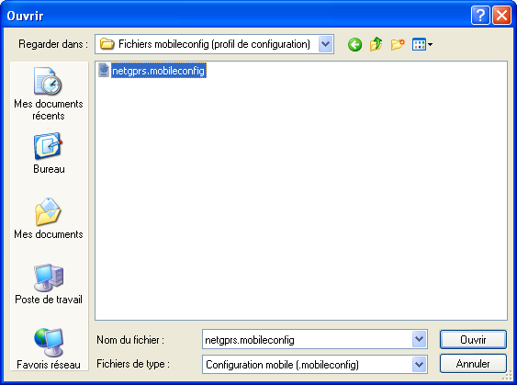

- Demandé au client de raccorder son iPhone à configurer au PC à l’aide du câble USB de l’iPhone.
- Demandé au client de cliquer dans la section « Appareil » et de sélectionner l’onglet « Profil de configuration »
- Demandé au client de cliquer sur le bouton « Installer » associé au profil « netgprs »

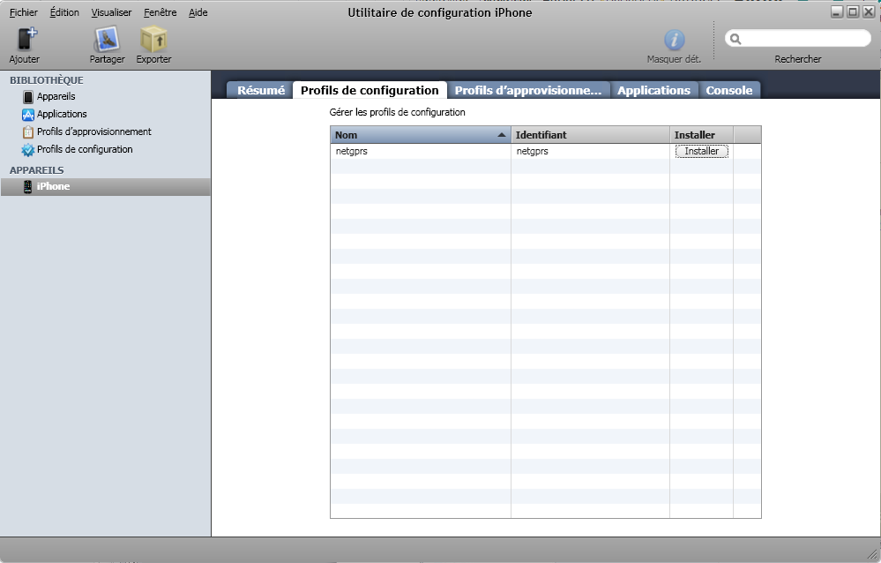

9.1.4 Suppression du profil de configuration
Pour supprimer le profil de configuration, il suffit d’accéder au menu Réglages > Profil et supprimer le profil de configuration « netgprs »
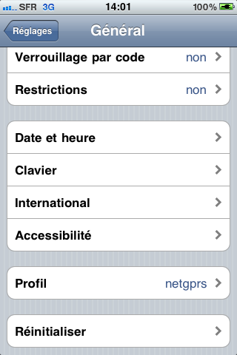
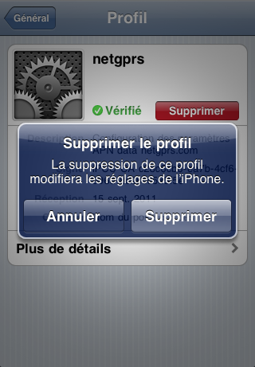
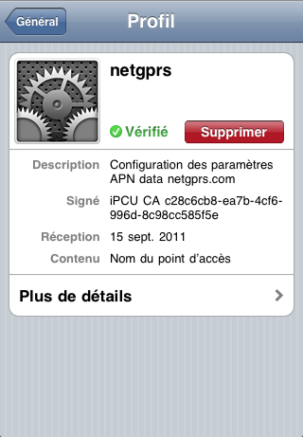

10. GLOSSAIRE
APN (Access Point Name) : Il s’agit du Point d’Accès à paramétrer dans le téléphone mobile pour permettre une connexion data du mobile, et/ou l’acheminement des MMS
@ Menu SIM : Dans cette documentation, ce terme désigne le nom du menu personnalisé d’Imagin’Mobile dans la carte SIM.
Carte SIM (Subscriber Identity Module): Désigne la carte à puce qui permet l’identification du Client par le réseau de l’Opérateur et sa connexion au dit réseau à l’aide d’un mobile. Elle permet également de stocker des applications de l'utilisateur, de son opérateur ou dans certains cas de tierces parties.
Code PIN (Personal Identification Number) : En téléphonie mobile, le PIN est un code comportant 4 chiffres qui sert à protéger la carte SIM contre toute utilisation non autorisée. Au bout de trois mauvaises saisies du PIN, la carte SIM se bloque et il faut la faire débloquer par son opérateur téléphonique. Pour la débloquer, l’utilisateur doit saisir le code PUK associé.
Code PUK (PIN Unblocking Key): Le PUK, ou clé de déblocage du PIN, est un code comportant 8 chiffres. Celui-ci sert à débloquer une carte SIM bloquée. Si le code PUK est saisi de façon incorrecte 10 fois de suite, la carte SIM du téléphone devient inutilisable.
ICCID (Integrated Circuit Card ID): L'ICCID est le numéro de série unique de la carte SIM. Il est composé de 19 ou 20 caractères.
IMEI (International Mobile Equipment Identity) : L'IMEI est un numéro qui permet d'identifier de manière unique tous les terminaux mobiles GSM. Ce numéro permet à l'opérateur du réseau de téléphonie mobile d'identifier le mobile appelant et ainsi de l'autoriser ou non à se connecter. Il permet ainsi l'établissement des appels d'urgence sans SIM, et son rôle le plus connu est de pouvoir bloquer un mobile volé auprès de l'ensemble des opérateurs.
IMSI (International Mobile Subscriber Identity) : L'IMSI est un numéro unique, qui permet à un réseau GSM d'identifier un usager. Ce numéro est stocké dans la carte SIM et n'est pas connu de l'utilisateur.
MMS (Multimédia Messaging Services) : Le MMS est une version enrichie du SMS permettant l’envoi et la réception de messages multimédias.
MSISDN (Mobile Station ISDN Number): Le MSISDN est le numéro de téléphone de l'abonné. C'est le seul identifiant de l'abonné mobile connu à l'extérieur du réseau GSM.
Roaming : Le roaming, ou itinérance, est la faculté d’un utilisateur mobile de pouvoir appeler ou être appelé quelle que soit sa position géographique. En pratique, le roaming désigne plus généralement la capacité des clients à accéder à leurs services depuis les réseaux visités.
RIO (Relevé Identité Opérateur) : Code alphanumérique de 12 caractères, attribué à chaque contrat de téléphonie mobile en France et nécessaire pour déclencher la portabilité du numéro
SMS (Short Message Service) : Le SMS est un service proposé conjointement à la téléphonie mobile qui permet de transmettre des messages textuels de petite taille (limités à 160 caractères).
SPN (Service Provider Name) : Le SPN est un paramètre de la carte SIM permettant au mobile d’afficher le nom du Service Imagin’Mobile sur l’écran du mobile
SMTP (Simple Mail Transfer Protocol) : C’est le protocole qui permet l’envoi de courrier électronique vers des serveurs de messagerie mail.
POP3 (Post Office Protocol version 3) : C’est le protocole de récupération du courrier électronique situé sur un serveur de messagerie mail.
IMAP4 (Internet Message Access Protocol version 4) : Le protocole IMAP permet de laisser des e-mails sur un serveur dans le but de pouvoir les consulter depuis différents clients e-mails ou webmail.

